Чудовим було свято Останнього дзвоника «Всміхається весело травень»
у Новопетрівській ЗОШ І-ІІ ступенів №2

Розпочалося свято таночком «Дівчина – весна»
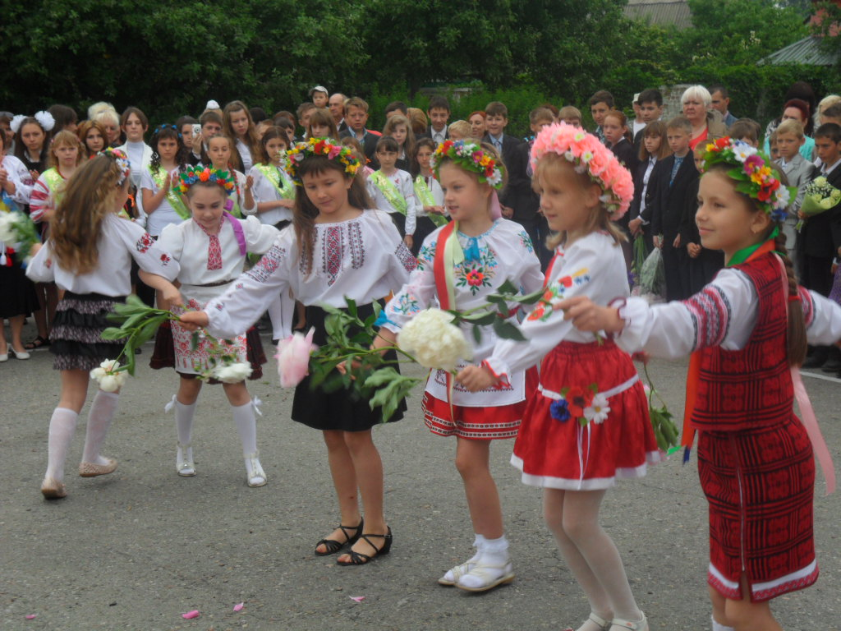

Випускники 2014 року

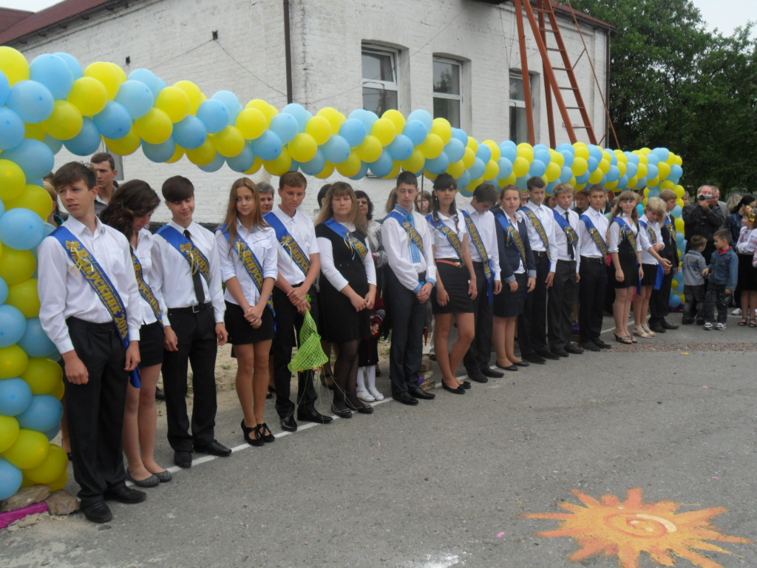

Подарунок від випускників початкової школи
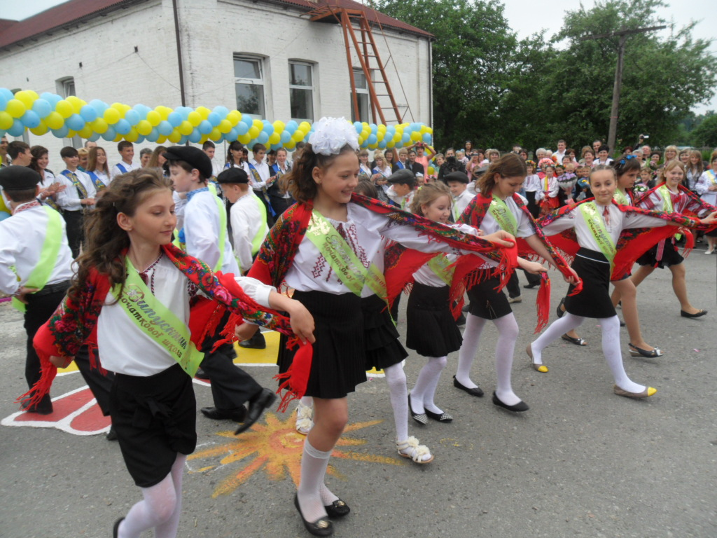
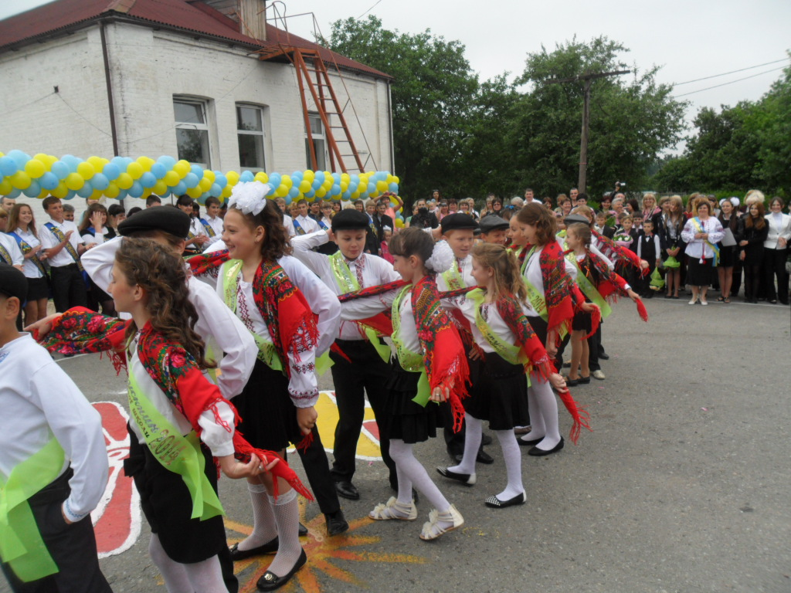

Від лауреатів Всеукраїнських конкурсів бальних танців подарунок вчителям.
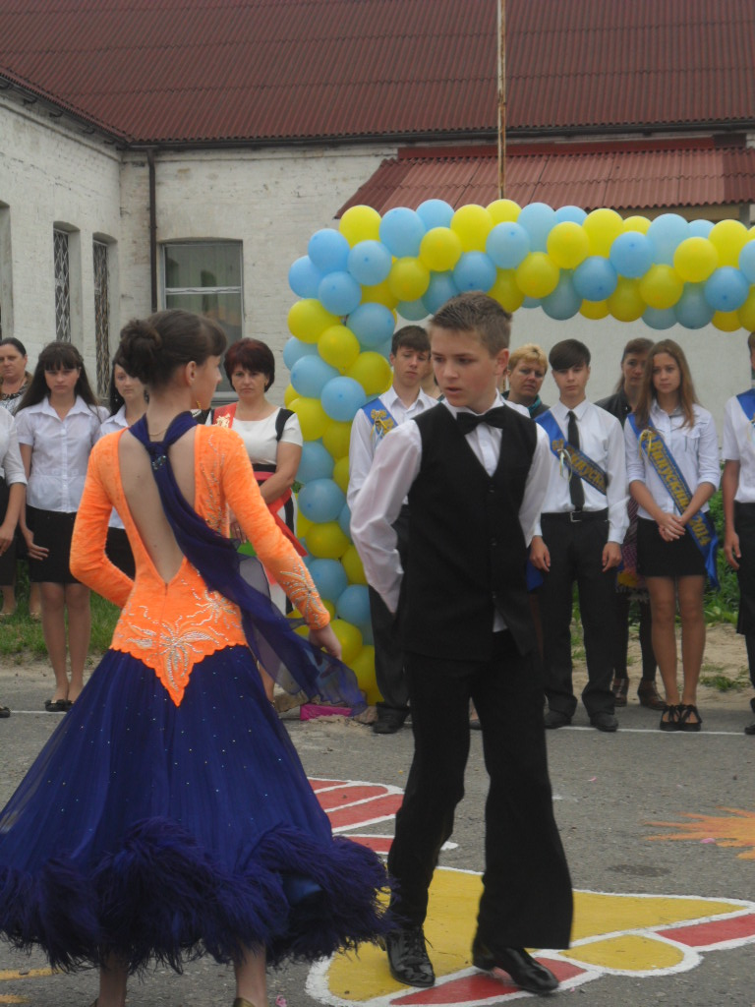

Так вітав випускників танцювальний колектив «Росинки» - таночок «Рок-н-рол»

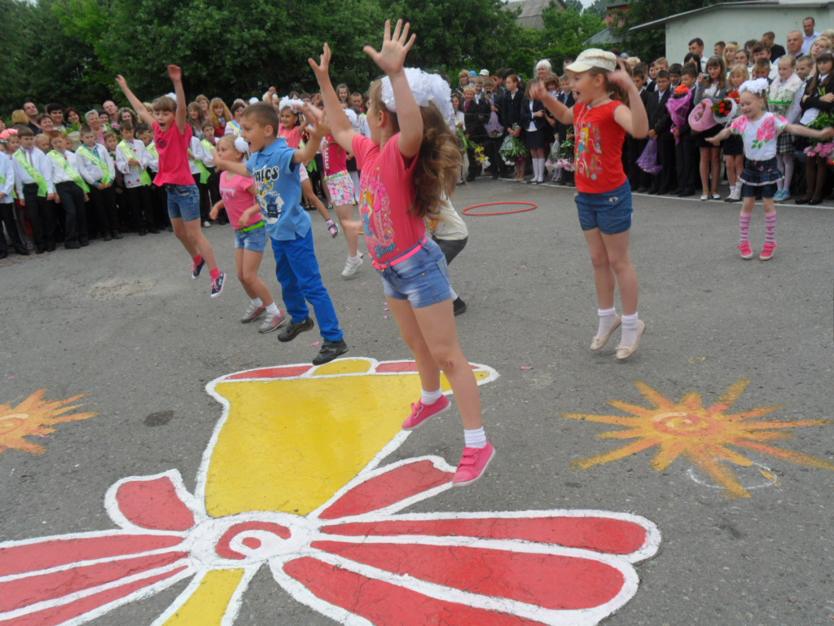

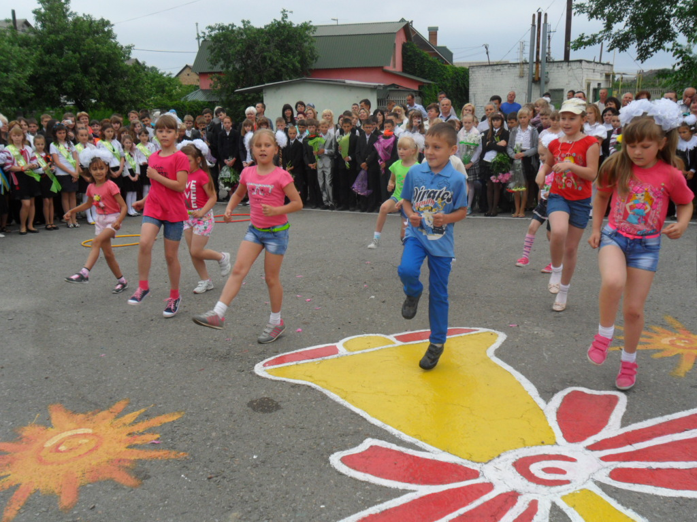

Не обійшлося на святі без казкових героїв

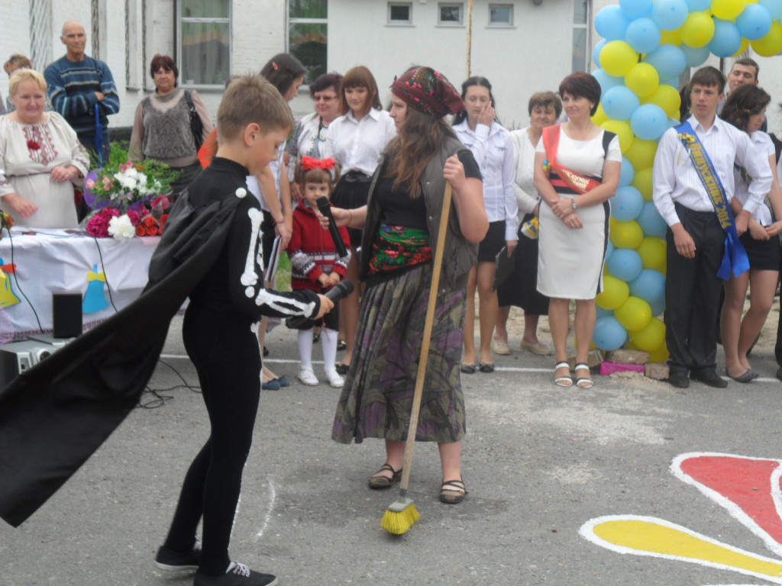

Останній дзвоник кличе
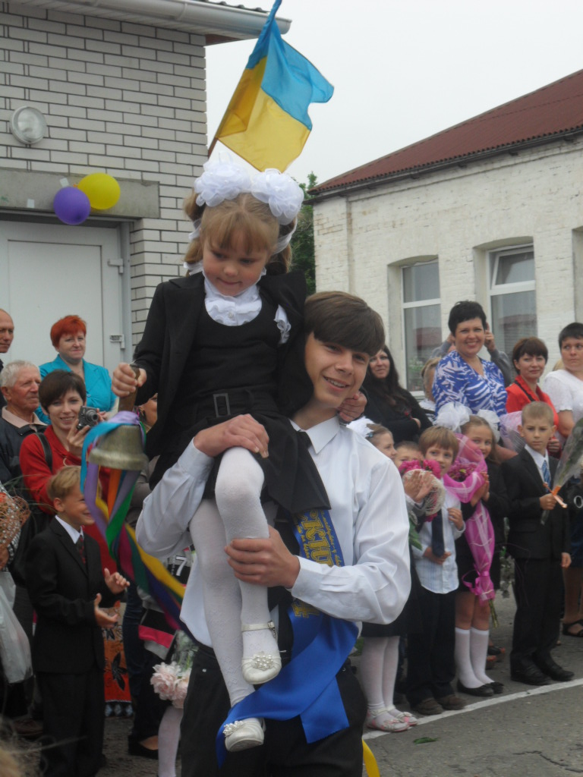
Батькам, учителям, учням школи є ким пишатися!
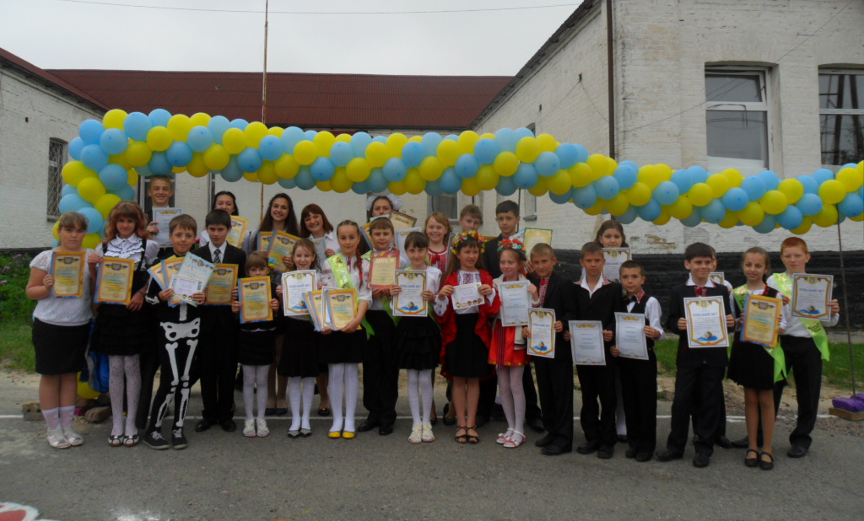
Обличчя школи 2014 року

